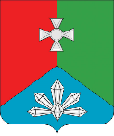

|  |  |  |  |  |
| --- | --- | --- | --- | --- |
| **Д У М А**  **КАВАЛЕРОВСКОГО МУНИЦИПАЛЬНОГО ОКРУГА**  **ПРИМОРСКОГО КРАЯ**  **РЕШЕНИЕ** | | | | |
| **25 января 2024 года** | | **пгт. Кавалерово** | | **№ 295** |  |
| **Об установлении границ территории, на которой осуществляется территориальное общественное самоуправление «Восток» Кавалеровского муниципального округа** | | |

Рассмотрев заявление об установлении границ территории, на которой предполагается осуществление территориального общественного самоуправления «Восток» Кавалеровского муниципального округа, в соответствии с Федеральным законом от 06 октября 2003 года № 131-ФЗ «Об общих принципах организации местного самоуправления в Российской Федерации», Уставом Кавалеровского муниципального округа Приморского края, Положением о территориальном общественном самоуправлении в Кавалеровском муниципальном округе от 27.04.2023 № 55-НПА (в редакции от 02.10.2023 № 77-НПА),

Дума Кавалеровского муниципального округа Приморского края,

РЕШИЛА:

1. Установить границы территории, на которой осуществляется территориальное общественное самоуправление «Восток» Кавалеровского муниципального округа, согласно приложению, к настоящему решению.

2. Настоящее решение подлежит официальному опубликованию и вступает в силу после дня его официального опубликования.

Председатель Думы В.Г. Цой

ПРИЛОЖЕНИЕ

к решению Думы Кавалеровского

муниципального округа

от 25.01.2024 № 295

**ГРАНИЦЫ**

**территории, на которой осуществляется**

**территориальное общественное самоуправление**

**«Восток» Кавалеровского муниципального округа**

1. Описание прохождения границ территории ТОС: границы ТОС охватывают часть поселка Хрустальный Кавалеровского муниципального округа Приморского края, в котором находится один жилой многоквартирный дом № 100, расположенный по улице Комсомольская.

2. Границы ТОС проходят строго по границе земельного участка жилого дома №100 по ул. Комсомольская поселка Хрустальный Кавалеровского муниципального округа Приморского края, с кадастровым номером 25:04:040017:22.

3. Границы ТОС охватывают один жилой многоквартирный дом №100, расположенный по улице Комсомольская в пгт. Хрустальный, в котором находятся 56 квартир.

В границы территориального общественного самоуправления «Восток» не включаются нежилые помещения, расположенные в многоквартирном доме №100 по улице Комсомольская в пгт. Хрустальный.

Приложение к описанию границ

территории ТОС «Восток» Кавалеровского муниципального округа

**Схема границ территории ТОС «Восток» Кавалеровского муниципального округа**

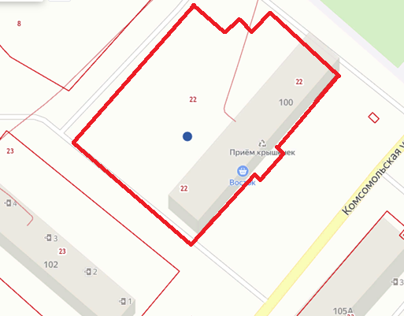

***Примечание***

**- обозначение границы территориального общественного самоуправления (ТОС) «Восток» Кавалеровского муниципального округа**